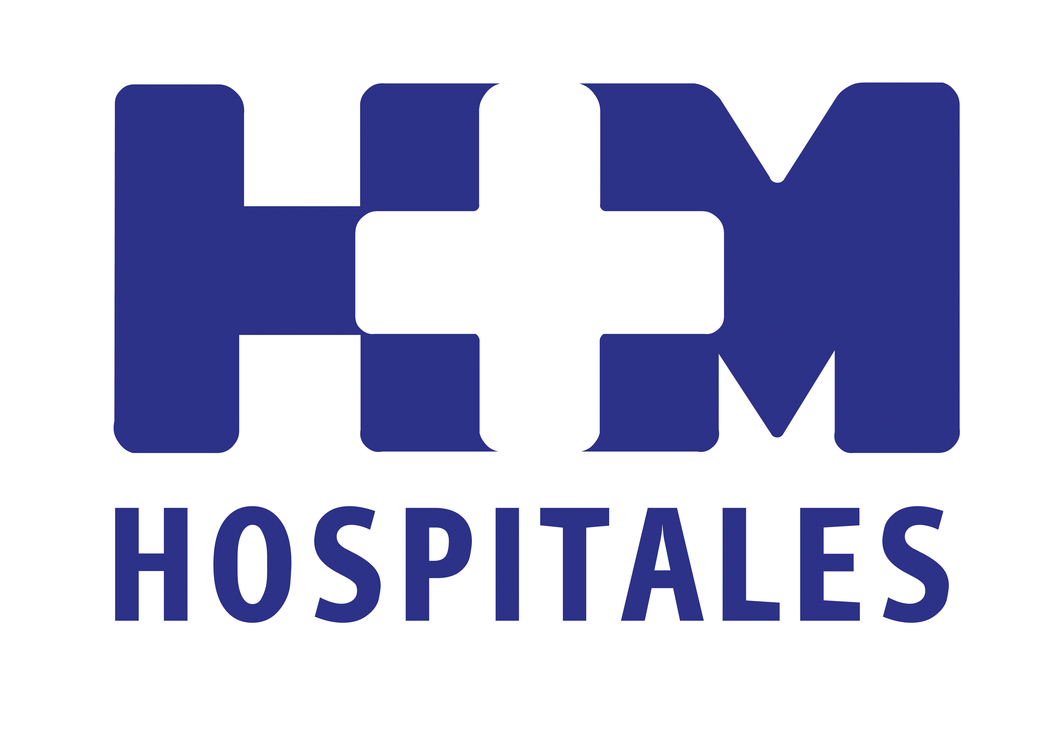

El objetivo es que este centro de excelencia se estabilice como permanente y se convierta en centro de referencia en Europa

TERUMO ELIGE EL SERVICIO DE CIRUGÍA VASCULAR DE HM UNIVERSITARIO MONTEPRÍNCIPE COMO CENTRO DE EXCELENCIA FORMADOR EN LAS NUEVAS TÉCNICAS DE EMBOLIZACIÓN

- La formación y experiencia del equipo en técnicas endovasculares y el número de casos tratados mediante técnicas de embolización hacen que el servicio sea uno de los punteros en este campo en Europa, lo que, unido a su actividad docente de pre y postgrado en la Facultad de Medicina de la Universidad CEU San Pablo, ha hecho posible su elección por parte de Terumo como centro formador

- De la idea inicial de realizar un taller trimestral de formación para grupos reducidos de cirujanos vasculares, y ante la demanda que se ha generado, se ha pasado a programar un taller mensual

- En el futuro se pretende realizar cursos más amplios en duración y contenidos, y con mayor asistencia, así como crear una cátedra de investigación en patología vascular

- En los cursos se enseñan técnicas de embolización empleando los hidrocoils de liberación controlada y empujables Azur de Terumo, tanto en patología venosa abdominal como en patología arterial, que permiten tratar la insuficiencia venosa pélvica abdominal, aneurismas, fistulas y malformaciones vasculares sin necesidad de emplear la cirugía abierta

- Estos cursos acortan la curva de aprendizaje de los profesionales, mejorando y aumentando su experiencia, lo que repercute en una optimización del cuidado de los pacientes

Madrid, 20 de marzo de 2012. Terumo, una de las mayores multinacionales del sector sanitario, que cuenta con un centro de excelencia en embolización en París dedicado a la formación de radiólogos europeos, ha elegido el Servicio de Cirugía Vascular de HM Universitario Montepríncipe (HMM) como centro de excelencia basado en un hospital para formar a cirujanos vasculares.

“Pese a que somos un servicio de reciente creación y nuestro equipo está integrado por cirujanos jóvenes, nuestra formación y experiencia en técnicas endovasculares y el número de casos tratados mediante técnicas de embolización hacen que nuestro servicio sea uno de los punteros en este campo en Europa, lo que, unido a las características de HMM, que está acreditado como centro para formación MIR y que desarrolla su actividad docente en la Facultad de Medicina de la Universidad CEU San Pablo, ha hecho posible nuestra elección por parte de Terumo como centro formador”, señala el Dr. Luis Miguel Izquierdo Lamoca, responsable del citado servicio, al explicar los elementos diferenciadores del mismo que le han hecho valedor de esta elección.

El objetivo es que este centro de excelencia se estabilice como permanente y se convierta en centro de referencia en Europa; de hecho, añade el experto, “de la idea inicial de realizar un taller trimestral de formación para grupos reducidos de cirujanos vasculares, y ante la demanda que se ha generado, hemos pasado a programar un taller mensual -hay fechas cerradas para las próximas sesiones hasta junio-, y en el futuro tenemos el proyecto de realizar cursos más amplios en duración y contenidos, y con mayor asistencia”. De forma paralela, entre las pretensiones de la iniciativa destaca la creación de una cátedra de investigación en patología vascular.

Por el momento, sólo se ha celebrado una de las cuatro sesiones previstas en la primera mitad del año, pero el Dr. Izquierdo Lamoca considera que “los objetivos de la serie se están alcanzando con creces ya desde el primer taller, al que asistieron dos cirujanos belgas y dos españoles, que se mostraron muy satisfechos con la experiencia, al igual que los responsables de Terumo. El próximo taller, agendado para finales de marzo, está programado para cuatro cirujanos franceses.

Formación en técnicas más avanzadas
Tal y como explica el jefe del Servicio de Cirugía Vascular de HMM, durante los cursos se enseñan fundamentalmente “técnicas de embolización empleando los hidrocoils de liberación controlada y empujables Azur de Terumo, tanto en patología venosa abdominal como en patología arterial”. Estas técnicas se diferencian de otras existentes, en palabras del experto, porque “permiten tratar patologías como la insuficiencia venosa pélvica abdominal, aneurismas, fistulas y malformaciones vasculares sin necesidad de emplear la cirugía abierta”.

Los beneficios de la formación en estas técnicas para los profesionales, y por extensión para los pacientes, son, a su juicio, importantes: “Los centros de excelencia nos caracterizamos por la elevada casuística que tenemos en la patología para la que hemos sido elegidos, ya que concentramos un número muy elevado de pacientes que nos son remitidos por otros colegas o acuden de motu propio precisamente por nuestra experiencia y buen hacer”.

“Eso -continua- permite a los alumnos asistir en directo a un número de casos que sería inimaginable en su experiencia habitual y en un tiempo tan corto como un día -pueden ver cómo se tratan hasta 6 u 8 vasos por curso y ver liberar en directo de 10 a 20 coils-, lo que acorta la duración de la curva de aprendizaje de los profesionales que asisten a los cursos, además de hacerlo de la mejor forma posible”. En última instancia, la mayor y mejor experiencia de los médicos repercute en una optimización del cuidado de los pacientes.

Desarrollo de los talleres
Para el desarrollo práctico de estos talleres, en los que participa todo el equipo del Servicio de Cirugía Vascular de HMM, preparan los casos que se realizarán y se ha elaborado un libro de casos clínicos que se entrega a los alumnos asistentes a los cursos, cuyos profesores son, por el momento, el propio Dr. Izquierdo Lamoca y la Dra. Marta Ramírez, jefe clínico del servicio, aunque en un futuro próximo lo serán todos los médicos del mismo.

Esta formación intensiva mediante asistencias a cirugías en directo, y que se lleva a cabo en grupos muy reducidos (4 ó 5 cirujanos como máximo), “comienza con una formación teórica sobre las indicaciones y técnicas de embolización, a la que sigue la presentación de los casos (entre 3 y 4 por sesión), ya en el quirófano, donde los cirujanos asisten en directo a casos reales programados y realizados por los profesores”, con la posibilidad de discutir aspectos de los casos y resolver dudas sobre los mismos.

HM Hospitales
HM Hospitales está formado por diversas empresas que gestionan diferentes hospitales médico-quirúrgicos privados, entre los que se incluyen HM Universitario Madrid, HM Universitario Montepríncipe, HM Universitario Torrelodones, HM Universitario Sanchinarro, HM Nuevo Belén y el Centro Integral Oncológico Clara Campal (CIOCC); todos ellos de gran cualificación técnica y humana.

Basado en un Decálogo y en el juramento Hipocrático dirigido por médicos y con el objetivo de ofrecer una medicina de calidad, los diferentes centros de HM Hospitales se han dotado con una tecnología de vanguardia y con el personal mejor cualificado y más humano.

Todos los centros de HM Hospitales funcionan de forma integrada. Para ello, existe una estructura corporativa con servicios centralizados, así como diferentes herramientas informáticas de gestión integral. Esto permite una actuación complementaria y sinérgica de estructuras, servicios y equipamientos, con el máximo aprovechamiento de los recursos tecnológicos y humanos.

Para más información:

DPTO. DE COMUNICACIÓN DE HM HOSPITALES
Eva Sacristán
Tel.: 91 216 00 50 / Móvil: 608 273 978
E-mail: evasacristan@hospitaldemadrid.com

BERBÉS ASOCIADOS
Sara Nieto
Tel.: 91 563 23 00 / Móvil: 678 544 149
E-mail: saranieto@berbes.com

